Захаров Юрий Михайлович
30.12.1940 – 03.12.2016
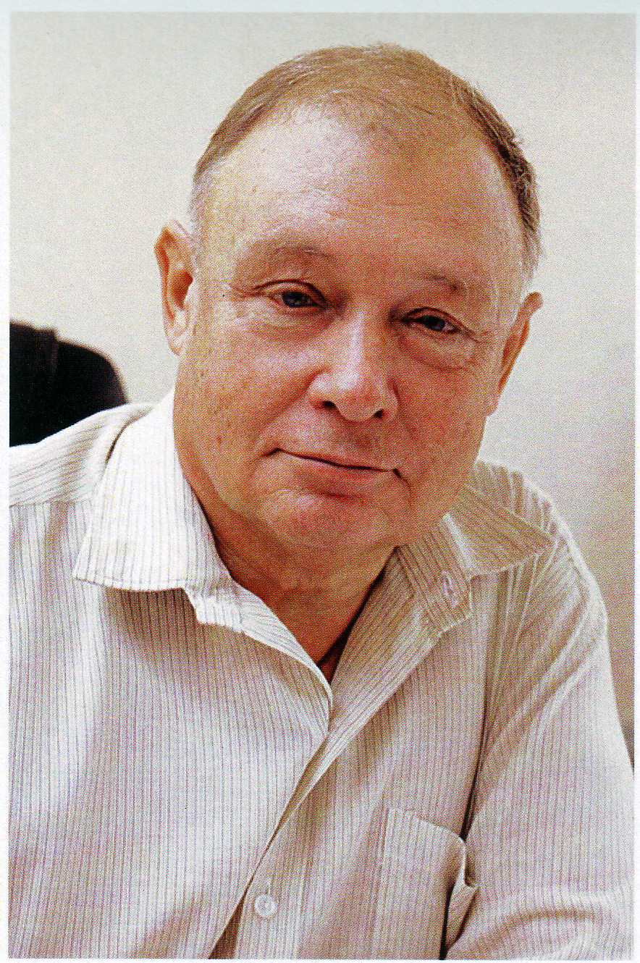
Заведующий кафедрой нормальной физиологии (1979-2016 г.г.), профессор, академик РАМН, академик РАН (2013)
Захаров Юрий Михайлович родился 30 декабря 1940 г. в городе Пласте Челябинской области.
Отец, Михаил Васильевич (1902–1949 гг.), окончил Свердловский планово-экономический техникум. В Пласт приехал по распределению. В начале Великой Отечественной войны был мобилизован в действующую армию. Воевал в зенитной артиллерии Северного фронта. На фронте вступил в ряды КПСС. За боевые заслуги был награжден медалями. В одном из боев получил тяжелое ранение, которое впоследствии повлекло за собой инвалидность. Демобилизовался в звании старшего лейтенанта.
После войны Михаила Васильевича как грамотного и опытного плановика-экономиста направили на восстановление народного хозяйства Украинской ССР. В г. Новгород-Северский Черниговской области он возглавлял сначала фабрику, затем завод.
Мать, Ангелина Ивановна (1901–1980 гг.), окончила Свердловский планово-экономический техникум. В Пласте и на Украине работала бухгалтером. После смерти мужа вместе с детьми вернулась на Урал, в Челябинск. Здесь освоила новую для себя специальность библиотекаря.
В школе Юрий начал учиться в Новгороде-Северском. Все свободное время проводил в библиотеке. Особенно привлекала фантастика. Любимым автором в ту пору был Жюль Верн.
После переезда в Челябинск учился в семилетней школе № 88, потом перешел в только что открывшуюся школу №110.
В 1958 г. поступил в Челябинский государственный медицинский институт. Годы учебы были насыщены событиями. Юрий принимал активное участие в жизни лечебного факультета и вуза в целом. Был членом дискуссионного клуба, собиравшего на свои заседания не только медиков, но и студентов из других учебных заведений. До хрипоты спорили о будущем кибернетики, о Фрейде и психоанализе и т.п.
Учился Юрий хорошо. Теория интересовала его гораздо больше практики, он с интересом занимался в научном кружке на кафедре биохимии, которым руководил профессор Роман Иосифович Лившиц. Исследования о влиянии стронция-90 на белковый обмен животных, которые Ю. Захаров проводил вместе со своим другом, Феликсом Камиловым (ныне – профессор Башкирского государственного медицинского университета, член-корреспондент АН РБ), были отмечены на конкурсе студенческих работ.
По окончании вуза Юрий, как один из лучших студентов, получил возможность поступить в аспирантуру при кафедре патологической физиологии. Возглавлял ее профессор Рафаил Аронович Дымшиц. «Благодаря своему учителю еще в аспирантуре я увлекся и уже много лет занимаюсь вопросами физиологии системы крови».
С 1967 по 1974 гг. работал ассистентом кафедры патологической физиологии ЧГМИ. За это время защитил кандидатскую и докторскую диссертации.
Затем последовала командировка МЗ СССР в Африку. На черном континенте молодой ученый провел четыре года. Юрий Михайлович возглавлял кафедру нормальной и патологической физиологии медицинского факультета Конакрийского политехнического института (Гвинейская Республика). Читал лекции, вел семинары и практикумы. В научном плане – занимался исследованием особенностей физиологии системы крови у африканцев. Выступил инициатором и руководителем программы исследования состояния здоровья и адаптивных сдвигов у советских граждан, длительно работавших в условиях влажного жаркого климата Гвинеи. Проведенные исследования помогли выявить факторы, отягощающие адаптацию к проживанию в тропиках, и разработать рекомендации, направленные на предотвращение сбоев в организме.
По возвращении из заграничной командировки Юрий Михайлович, получивший к тому времени звание профессора, возглавил кафедру нормальной физиологии Челябинского государственного медицинского института.
В 1981 г. в качестве стипендиата ВОЗ работал в лаборатории академика Марселя Бессиса во Франции, в Институте патологии клетки, где разработал (совместно с М. Прена) технику культивирования эритробластических островков и технику культивирования центральных макрофагов эритробластических островков вне организма. В 1986 г. в течение года работал в Петерсоновских лабораториях у профессора Т.М. Декстера в Манчестере (Великобритания), где впервые исследовал в долговременных жидких культурах костного мозга особенности нарушения межклеточных взаимодействий и кроветворения у разных мышей-мутантов «стальной» линии.
Юрий Михайлович – крупный специалист в области экспериментальной и экологической гематологии. Его работы посвящены изучению гуморально-клеточных механизмов, лежащих в основе регуляции эритропоэза, исследованию адаптации системы крови человека к длительному действию факторов значительной интенсивности. Их конечная цель – разработка новых подходов к диагностике и лечению анемий различного генеза.
Вместе с группой профессоров-энтузиастов Ю.М. Захаров в 90-е гг. участвовал в создании учебника «Основы физиологии человека», вышедшего в 2-х томах, а также ряда учебников по нормальной, клинической и возрастной физиологии, отражающих последние достижения науки.
В 1997 г. по поручению Президиума РАМН создал и возглавил некоммерческую организацию – «Южно-Уральский научный центр РАМН». Сотрудники центра проводили исследования процесса регенерации костной, нервной, сосудистой и мышечной тканей, отслеживают и оценивают влияние окружающей среды и стрессов на организм детей, подростков и женщин репродуктивного возраста. Результаты этих исследований имеют как фундаментальное, так и прикладное значение, то есть способствуют улучшению здоровья населения Южного Урала. Ведется работа над созданием и внедрением в практику новых клеточных технологий, разрабатываются методики лазерной хирургии для лечения заболеваний нервной, сердечно-сосудистой и других систем организма. Совместно с Миасским заводом медицинского оборудования сотрудниками Центра и Челябинской государственной медицинской академией создан промышленный образец аппарата «Биоискусственная печень» и проводятся его клинические испытания.
На базе ЮУНЦ РАМН были созданы филиалы в Оренбургской, Курганской областях, Ханты-Мансийском округе и отдел в Тюменской области. Всего центр объединял 25 научно-исследовательских учреждений.
Приоритет в своей профессиональной деятельности Юрий Михайлович отдавал исследованиям в области экспериментальной и географической гематологии. Он первым ввел классификацию эритробластических островков костного мозга. Установил закономерности эритропоэза в эритробластических островках в норме, при компенсационном эритропоэзе и его депрессиях. Им сформулирована концепция о закономерностях адаптации системы крови и иммунитета человека к различным географическим зонам Земли. Его открытия помогли создать качественно новый уровень исследования эритропоэза у человека и животных
Труды академика Захарова получили мировую известность, их используют в научно-исследовательских учреждениях России, стран СНГ, Франции, Великобритании, Голландии, Болгарии.
Юрий Михайлович – автор свыше 290 научных публикаций. Под его руководством выполнены защищены 11 докторских и 27 кандидатских диссертаций. Ю. М. Захаров автор и соавтор 7 монографий (в т.ч. «Эритробластический островок» (2002), «Система крови и неспецифическая резистентностть в экстремальных климатических условиях» (1992);, «Молекулярная структура мембран эритроцитов и их механические свойства» (1997); 7 учебников (в т.ч. «Основы физиологии человека» - т.1 и 2 (1994), т.3 (1998); «Физиологические основы здоровья человека» (1991); «Физиология человека (Compendium) (1996, 2-е перераб. и доп. изд.-2003, 3-е – 2009); «Нормальная физиология человека» (2005); 2 руководства (в т.ч. «Руководство по трансфузионной медицине» (1999) и др.
Награды: Заслуженный деятель науки РФ, Знак Почета «За заслуги перед Челябинской областью», Лауреат национальной премии «Признание» (2008), за открытие фундаментальных законов развития красных клеток и создание нового метода диагностики; Почетный знак «Ученый года» (2010), присужден Независимым общественным Советом Комитетов ГД РФ по образованию, науке и наукоемким технологиям и Комитета Совета федерации по науке и образованию, Почетные грамоты – Губернатора Челябинской области, Законодательного собрания Челябинской области, Президиума РАМН; Почетный знак РАЕН «За заслуги в развитии науки», Серебряная медаль РАЕН «За развитие медицины и здравоохранения», Павловский серебряный знак почета международной академии наук, избран Почетным Доктором Башкирского государственного медицинского университета.
Ю. М. Захаров в 1997 г. был избран членом-корреспондентом, а в 2000 г. – академиком РАМН, в 2013 г.академиком РАН.
Биография Ю. М. Захарова внесена: в International Leaders in Achievement (Cembridge, England, 1997); International Who's WHO of intellectuals (Cembridge, England, 1997); The order of international fellowship (Cembridge, England, 1999); Who is Who в России (Германия, 2007); «Академики и члены-корреспонденты РАМН» (многотомная энциклопедия «Кадры здравоохранения. Российская Федерация», 2006/2007г., т.2); Энциклопедия «Российская академии естественных наук» (Москва-С.-Петербург, 1998).
Ю.М. Захаров – почетный доктор медицины Башкирского государственного медицинского университета, академик Международной академии наук, член Нью-Йоркской академии наук, академик Российской экологической академии; председатель Челябинского отделения Всероссийского физиологического общества. Действительный член Российской академии естественных наук, Российской экологической академии, Ордена международного братства ученых (Кембридж).
Деятельность Юрия Михайловича отмечена званием «Заслуженный деятель науки РФ», знаком «За заслуги перед Челябинской областью», почетным знаком РАЕН «За заслуги в развитии науки», серебряной медалью РАЕН «За развитие медицины и здравоохранения», Павловским серебряным знаком почета Международной академии наук, медалью им. академика П. Анохина. В он 2008 г. отмечен национальной премией «Призвание» – «за открытие фундаментальных законов развития красных клеток и создание нового метода диагностики».

